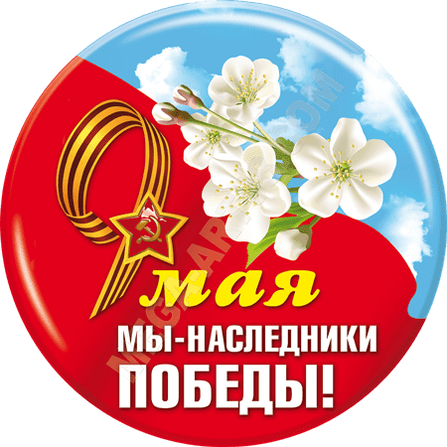

9 мая — это священная дата для каждого россиянина. Этот день мы называем праздником со слезами на глазах, потому что вспоминаем тех, кто отдал свою жизнь за свободу и независимость нашей Родины.  
  
Горько, что ряды наших ветеранов редеют. Каждый из них – живой свидетель истории, свидетель мужества нашего народа, беззаветного героизма и преданности родному Отечеству.  
  
Дорогие ветераны! Вы прошли через страшные испытания, преодолели огонь и смерть, спасли человечество от угрозы фашистского порабощения. Мы в неоплатном долгу перед вами, низкий вам поклон за великий подвиг!  
  
Пусть в эти праздничные дни отступят все тревоги, светлое настроение придет в каждый дом и память о бессмертном подвиге нашего народа согреет сердца всех поколений патриотов нашей страны. От всей души желаем здоровья, светлых, долгих и спокойных дней жизни, душевнoгo тепла, внимания и заботы близких! Мира, счастья и благополучия! С Днем Победы!  
 Н.Н.Зубайруева глава Моисеевского с/п.

